**Ευγενία Φακίνου**

**Βιογραφία**

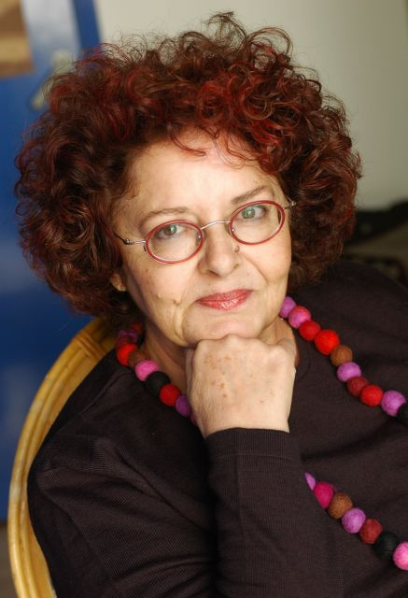

Γεννήθηκε στις 8 Ιουνίου 1945 στην Αλεξάνδρεια της Αιγύπτου.

Μεγάλωσε στην Αθήνα και σπούδασε γραφικές τέχνες, κουκλοθέατρο και ξεναγός.

Εργάστηκε σε περιοδικό ως γραφίστρια. Ασχολήθηκε ιδιαίτερα με την παιδική λογοτεχνία και με το παιδικό θέατρο.

Στο τέλος του 1975, δη­μιούργησε το ‘’αντικειμενοθέατρο’’ ή ‘’κουκλοθέατρο Ντενεκεδούπολη’’ (αρχικά στο Θέατρο της Οδού Κεφαλληνίας στην Κυψέλη καί στην συνέχεια στο Θέατρο Στοά στου Ζωγράφου) με κούκλες από ντενεκεδένια κουτιά παρουσιάζοντας έργα της σε μουσική του Γιάννη Μαρκόπουλου.

Την Κυριακή των Βαΐων του 1982 δόθηκαν οι 2 τελευταίες παραστάσεις του έργου ‘’Το μεγάλο ταξίδι του Μελένιου’’ και το ‘’αντικειμενοθέατρο Ντενεκεδούπολη’’ τερμάτισε οριστικά τη λειτουργία του, καθώς η συγγραφέας δεν μπορούσε να γράψει άλλο καινούριο έργο. Σήμερα τα ντενεκεδάκια και τα άλλα αντικείμενα που χρησιμοποιούνταν στις παραστάσεις του ‘’αντικειμενοθεάτρου Ντενεκεδούπολη’’ εκτίθενται στο Θεατρικό Μουσείο.

Έχει γράψει και έχει εικονογραφήσει πολλά παιδικά βιβλία : ‘’Ελληνάκια’’, ‘’Ντενεκεδούπολη’’, ‘’Τυφλόμυγα’’, ‘’Κουρδιστάν’’, ‘’Το μεγάλο ταξίδι του Μελένιου’’, ‘’Μια μικρή καλοκαιρινή ιστορία’’, κ.ά..

Το 1982 κυκλοφόρησε το πρώτο της μυθιστόρημα, την ‘’Αστραδενή’’. Τα μυθιστορήματά της έχουν μεταφραστεί και κυκλοφορούν στα γερμα­νικά, αγγλικά, ρωσικά, ουγγρικά, δανέζικα, γαλλικά, ολλανδικά, ιταλικά και σερβι­κά.

Το 2005 τιμήθηκε με το *Βραβείο* Ανα­γνωστών (Εθνικό Κέντρο Βιβλίου – Σκάι 100,3) για το μυθιστόρημά της ‘’Η μέθοδος της Ορλεάνης’’

Το 2008 τιμήθηκε με το Κρατικό Βραβείο Διηγήματος για τη συλλογή διηγημάτων ‘’Φιλοδοξίες κήπου’’.

Έγραψε κυρίως μυθιστορήματα με τα θέματά της να είναι εμπνευσμένα από την κοινωνική πραγματικότητα και από τα υπάρχοντα προβλήματα.

Το 2001 ανέβηκε με πολλή μεγάλη επιτυχία σε θεατρική διασκευή του Δημήτρη Μουρίκιου και με πρωταγωνίστρια την Αλέκα Παΐζη το έργο της ‘’Το έβδομο ρούχο’’.

Σήμερα η Ευγενία Φακίνου κατοικεί στην Αθήνα.

**Εργογραφία**

* **‘’Αστραδενή’’ (μυθιστόρημα) {1982}**
* ‘’Το έβδομο ρούχο’’ (μυθιστόρημα) {1983}
* ‘’Η Μεγάλη Πράσινη’’ (μυθιστόρημα) {1987}
* ‘’Ζάχαρη στην άκρη’’ (μυθιστόρημα) {1991}
* ‘’Γάτα με πέταλα’’ (μυθιστόρημα) {1990}
* ‘’Η Μερόπη ήταν το πρόσχημα’’ (μυθιστόρημα) {1994}
* ‘’Εκατό δρόμοι και μια νύχτα’’ (μυθιστόρημα) {1997}
* ‘’Τυφλόμυγα’’ (μυθιστόρημα) {2000}
* ‘’Ποιος σκότωσε το Μόμπυ Ντικ ;’’ (μυθιστόρημα) {2001}
* **‘’Έρως, θέρος, πόλεμος’’ (μυθιστόρημα) {2003}**
* ‘’Η μέθοδος της Ορλεάνης’’ (μυθιστόρημα) {2005}
* ‘’Για να δει τη θάλασσα’’ (μυθιστόρημα) {2006}
* ‘’Οδυσσέας και Μπλουζ παιδικό’’ (μυθιστόρημα) {2006}
* ‘’Φιλοδοξίες κήπου’’ (μυθιστόρημα) {2007}
* ‘’Το τρένο των νεφών’’ (μυθιστόρημα) {2007}
* ‘’Ελληνικό Πανόραμα’’ (μυθιστόρημα)
* ‘’Στο αυτί της αλεπούς’’ **[e-book]** (μυθιστόρημα) (2016)

**Κείμενο**

**Ευγενία Φακίνου**

**‘’Η ζωή στη Σύμη’’**

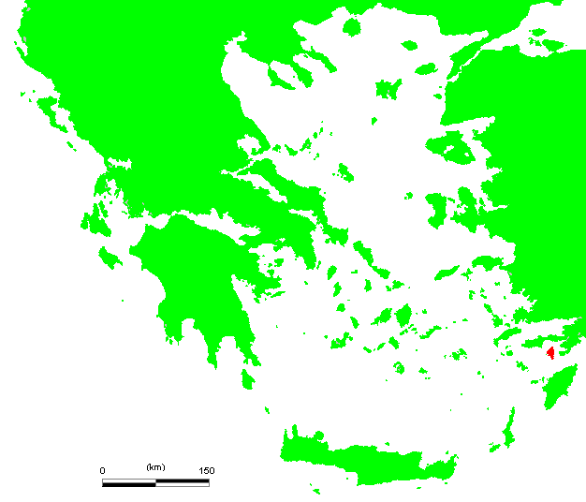

*Το κείμενο αυτό είναι απόσπασμα από το πρώτο μυθιστόρημα της Ευγενίας Φακίνου ‘’Αστραδενή’’, το οποίο κυκλοφόρησε το 1982. Ηρωίδα του μυθιστορήματος είναι η μικρή Αστραδενή από τη Σύμη των Δωδεκανήσων, μαθήτρια στην Ε΄ Δημοτικού, που έρχεται με τους γονείς της στην Αθήνα για να βρει καλύτερη δουλειά ο πατέρας της. Όπως είναι φυσικό, έκπληκτη η Αστραδενή βιώνει πολλές καινούριες εμπειρίες στην Αθήνα. Η ζωή στην πρωτεύουσα διαφέρει πολύ από τη ζωή όπως την ήξερε στο μικρό νησί της. Στην πατρίδα της άλλες ήταν οι ασχολίες των ανθρώπων, οι ρυθμοί της ζωής ήταν πιο χαλαροί και οι ανθρώπινες σχέσεις πιο στενές. Μια εικόνα από την παραδοσιακή αυτή ζωή περιγράφεται στο παρακάτω απόσπασμα.*

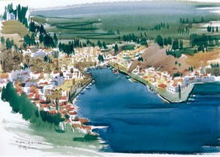

[Στη Σύμη, τ’ απογεύματα πότε ερχότανε η Αλεμίνα στο δικό μας, πότε πηγαίναμε εμείς στης Ελένης, πότε όλες πηγαίναμε στο Ζωπιάκι. Oι μανάδες κάνανε τις δουλειές τους τις απογευματινές. Άλλη έπλεκε, άλλες κόβανε κουρέλια για κουρελούδες, άλλη έπλεκε νταντέλα. Εκτός κι αν είχανε δουλειά συντροφική. Της εποχής. Κι έπρεπε να δουλέψουν όλες μαζί. Να, να καθαρίσουν τ' αμύγδαλα, να [ξεσποριάσουν](javascript:)* τη φακή ή τα φασόλια, να ετοιμάσουν κουλουράκια ή ν' ανοίξουν χυλοπίτες.

Εμείς, τα παιδιά, παίζαμε στην αυλή, [αν ήταν καλοσύνη](javascript:)*. Αλλιώς, καθόμαστε πάνω στον αποκρέβατο, στην κουζίνα που 'χει ζέστη, δίπλα τους. Και τα δυο μ' αρέσανε. Στις αυλές παίζαμε το κουτσό ή τ' αγάλματα ή τις κυρίες. Στην κουζίνα παίζαμε μαμά και παιδιά ή σχολείο. Είχε κι αυτό το γούστο του, γιατί, ενώ έπαιζες, άκουγες και τις μανάδες να κουβεντιάζουνε καθώς δουλεύανε. Σ’ εμάς, στη Σύμη, οι κουζίνες δεν είναι έτσι [κουτσουλές](javascript:)*, όπως είναι εδώ. Είναι ένα μεγάλο δωμάτιο, πολύ μεγάλο, που κάνουμε όλες μας τις δουλειές. Κοιμόμαστε κιόλας, το χειμώνα που ’χει κρύο. Στη μια του άκρη έχει τον αποκρέβατο — ένα πατάρι, πες — μεγάλο και ψηλό ένα μέτρο. Ανεβαίνεις με τρία σκαλάκια. Έχει κι ένα κάγκελο στην άκρη. Αυτό βολεύει πολύ για να μην πέφτουν τα παιδιά που κοιμούνται όλα εκεί. Το στρώνουμε με ωραίες κουρελούδες και παίζουμε — ξυπόλητες για να μη λερώνουμε — μαμάδες και παιδιά. Από κάτω ο αποκρέβατος είναι αποθήκη. Φυλάμε διάφορα πράγματα. Εκεί λέμε στα μικρά ότι θα τα κλειδώσουμε αν δεν είναι φρόνιμα. Κι αυτά φοβούνται τον αράπη ή τη γριά και κάθονται φρόνιμα.] (1η ενότητα : Οι απογευματινές ασχολίες γυναικών και παιδιών στη Σύμη)

[O πατέρας και η μάνα μου κοιμούνται ψηλά ψηλά, σ’ ένα κρεβάτι που ανεβαίνεις με δεκαπέντε σκαλιά. Στην άλλη άκρη του δωμάτιου είναι η τσιμιά, το τζάκι δηλαδή, και δίπλα η βρύση της στέρνας. Το τζάκι δεν το ανάβουμε συχνά. Άλλωστε τι κρύο κάνει στη Σύμη… ψιλοπράγματα. Έτσι και ρουφήξεις ένα φασκόμηλο… ζεστάθηκες στο πι και φι!… Μόνο τα Χριστούγεννα το ανάβουμε, έτσι για το καλό. Για να καπνίσει, να διώξει το κακό απ’ το σπίτι, να τρομάξει τους καλικαντζάρους. Τον άλλο καιρό έχουμε ακουμπισμένο εκεί το πετρογκάζ και μαγειρεύουμε. Δίπλα είναι το παράθυρο. Σ’ εμάς, στη Σύμη, τα παράθυρα είναι αλλιώτικα. Το είδα αυτό μόλις μπήκα και μου ’κανε εντύπωση. Εδώ τα παράθυρα είναι, πώς να το πω, αδύνατα. Σ’ εμάς έχουνε ένα πολύ φαρδύ πρεβάζι απ’ τη μέσα μεριά. Εκεί ακουμπάμε διάφορα πράγματα. Μάλιστα, το ένα παράθυρο της κουζίνας έχει το πρεβάζι του φτιαγμένο νεροχύτη. Γέρνει, δηλαδή, λίγο προς τα έξω κι έχει μια τρύπα φαρδιά που διώχνει τα σαπουνόνερα έξω.] (2η ενότητα : Κουζίνα, η ‘’καρδιά’’ του σπιτιού)

[Κάτω απ’ το παράθυρο φυτεύουμε μελιτζανιές, δυόσμο, βασιλικά, κατιφέδες*. Το σαπουνόνερο είναι σπουδαίο για τα λουλούδια και τα λαχανικά. Λίπασμα, που λέει κι ο πατέρας. Και τα κάνει θρεφτάρια*, να, μέχρι εκεί πάνω. Κι ούτε που πάει χαμένο, όπως εδώ. Εδώ, καλέ, πού το πετάνε τόσο νερό;… Δεν το λυπούνται;… Αλλά τι λέω, η χαζή, τι να λυπηθούνε!… Εδώ ανοίγουν τη βρύση, και φρρρρτ! τρέχει το νερό… Δεν έχουν στέρνα*, να φοβούνται μην πατώσει και μείνουν χωρίς νερό. Πάντως το στερνίσιο το νερό είναι το καλύτερο. Είναι θεοβρεχάμενο, που λένε οι παλαιοί. Είναι ωραίο, γλυκό νερό. Κάνει ωραία σαπουνάδα. Και στο λούσιμο είναι σπουδαίο. Τούτο της Αθήνας… κάπως μυρίζει… αλλιώτικο στο στόμα… σα φάρμακο…

Βέβαια, το νερό της στέρνας πρέπει να το προσέχεις. Θέλει καλό κουμάντο για να περάσεις το καλοκαίρι σου και να σου μείνει και λίγο να πλύνεις τις κουβέρτες και τις κουρελούδες…] (3η ενότητα : Νερό – πολύτιμο αγαθό)

Ε. Φακίνου, Αστραδενή, Κέδρος

Λεξιλόγιο

*\* ξεσποριάσουν (ξεσποριάζω, για όσπρια) : βγάζω το σπόρο από το κέλυφος*

*\* αν ήταν καλοσύνη : αν είχε καλό καιρό*

*\* κουτσουλές : πολύ μικρές*

*\* κατιφές : είδος καλλωπιστικού φυτού με μικρά βαθυκόκκινα λουλούδια*

*\* θρεφτάρια : καλοθρεμμένα, αναπτυγμένα*

*\* στέρνα : τεχνητή δεξαμενή για τη συγκέντρωση νερού*

*\* αποκρέβατος : πατάρι στην κουζίνα, που από πάνω είχε κρεβάτι*

*\* περβάζι : το κάτω μέρος του πλαισίου ενός παραθύρου*

ΣΧΟΛΙΑ

- η ηρωίδα, η Αστραδενή, προσπαθεί να προσαρμοστεί στη μεγαλούπολη (Αθήνα)

- άφησε τη μικρή κοινωνία του νησιού, όπου γεννήθηκε (Σύμη)

- νοσταλγεί την ιδιαίτερη πατρίδα της και τον εκεί τρόπο ζωής

- θίγονται τα θέματα : της εσωτερικής μετανάστευσης και της πολιτιστικής παράδοσης

- **ΘΕΜΑ :** η νοσταλγία της Αστραδενής για τη ζωή στη Σύμη και η σύγκριση με τη ζωή στην Αθήνα

- **ΚΥΡΙΑ ΙΔΕΑ** : η ζωή στη Σύμη ---------------------------------------------------------- - **ΕΚΦΡΑΣΤΙΚΑ ΜΕΣΑ** : - **Το κείμενο δομείται σε μια σειρά αντιθέσεις : 🡪** ύπαιθρος – αστικό κέντρο (Σύμη - Αθήνα) 🡪 κοινωνικότητα (Σύμη) – απομόνωση (Αθήνα) 🡪 συλλογική εργασία (Σύμη) – ατομική εργασία (Αθήνα) 🡪 ομαδικό παιχνίδι (Σύμη) – ατομικό παιχνίδι (συχνότερα – Αθήνα) 🡪 παράθυρα με μεγάλα περβάζια και θέα (Σύμη) – μικρότερα παράθυρα με περιορισμένη θέα (Αθήνα) 🡪 έλλειψη νερού/όχι σπατάλη (Σύμη) – αφθονία/κακή γεύση (Αθήνα)

**Μεταφορές** : ‘’τα παράθυρα είναι αδύνατα’’, ‘’να διώξει το κακό από το σπίτι’’, ‘’τα κάνει θρεφτάρια’’

**Παρομοίωση** : ‘’μυρίζει σα φάρμακο’’

Επίθετα : (παρουσιάζουν τις ιδιότητες και τα χαρακτηριστικά των ουσιαστικών) απογευματινές, συντροφική, μεγάλο, ψηλό, ωραίες, διάφορα, φαρδύ, θεοβρεχάμενο

-----------------------------------------------------------------------

**ΑΦΗΓΗΣΗ** : πρωτοπρόσωπη : δηλαδή, η αφηγήτρια μιλάει σε α’ πρόσωπο και είναι η πρωταγωνίστρια της ιστορίας 🡪 αφηγήτρια και ηρωίδα = το ίδιο πρόσωπο/ κάνει αναδρομή στη ζωή της στη Σύμη

**ΧΡΟΝΟΙ :** παρελθοντικοί , αλλά και ενεστώτας (κοιμούνται, φυτεύουμε). Όταν χρησιμοποιούμε τον Ενεστώτα για γεγονότα του παρελθόντος, μειώνεται η απόσταση ανάμεσα στο χθες και το τώρα, ελαχιστοποιείται η αντίθεση του παρελθόντος με το παρόν.

**ΥΦΟΣ** : παιδικό, όπως ταιριάζει στο θέμα / απλό / ελαφρά ειρωνικό (Αθήνα)

**ΓΛΩΣΣΑ** : απλή με κάποιους ιδιωματισμούς

**ΑΦΗΓΗΜΑΤΙΚΟΙ ΤΡΟΠΟΙ** :

Αφήγηση : ‘’Στη Σύμη τ’ απογεύματα … χυλοπίτες’’

Περιγραφή : ‘’Στην άλλη άκρη του δωματίου είναι η τσιμιά, το τζάκι δηλαδή, και δίπλα η βρύση της στέρνας

Σχόλιο : (αφηγητή)’’Το τζάκι δεν το ανάβουμε συχνά’’, ‘‘Άλλωστε τι κρύο κάνει στη Σύμη … ψιλοπράγματα’’, ‘’Σ’ εμάς, στη Σύμη, τα παράθυρα είναι αλλιώτικα. Το είδα αυτό μόλις μπήκα και μου ’κανε εντύπωση’’, ‘’Εδώ, καλέ, πού το πετάνε τόσο νερό;… Δεν το λυπούνται;’’

-------------------------------------------------------

**Συναισθήματα Αστραδενής** : νοσταλγία για … απογοήτευση από … μοναξιά λόγω …

**Οι νησιώτες ήταν** : απλοί, ζεστοί, κοινωνικοί, έδειχναν αλληλεγγύη, είχαν πνεύμα οικονομίας πόρων, σέβονταν το περιβάλλον 🡪 έτσι **τα** **παιδιά τους**, παρακολουθώντας, εντάσσονταν ομαλά στην κοινωνία των μεγάλων

-------------------------------------------------------

Η πορεία της σκέψης της (**συνειρμός** = διαδοχή σκέψεων) :

αρχική σκέψη : ένα απόγευμα στην Αθήνα 🡪 τα απογεύματα με τις φίλες της στη Σύμη 🡪 τα παιχνίδια που έπαιζαν 🡪 η μεγάλη κουζίνα του σπιτιού στη Σύμη, όπου έπαιζαν 🡪 ο αποκρέβατος 🡪 οι μητέρες, που δούλευαν όλες μαζί στην κουζίνα 🡪 το τζάκι 🡪 τα παράθυρα 🡪 τα φυτά 🡪 το νερό της στέρνας 🡪 το νερό της Αθήνας

----------------------------------------------------

Ασκήσεις

1. Η Αστραδενή συγκρίνει τη ζωή στην Αθήνα με τη ζωή στο νησί της. Να γράψετε τις διαφορές που αναφέρει (να βρείτε τα σημεία στο κείμενο).

2. Τι χαρακτηριστικά είχαν οι σχέσεις των ανθρώπων στη μικρή κοινωνία του νησιού ; Πώς αυτά επηρέαζαν τα παιδιά ;

Εικόνες

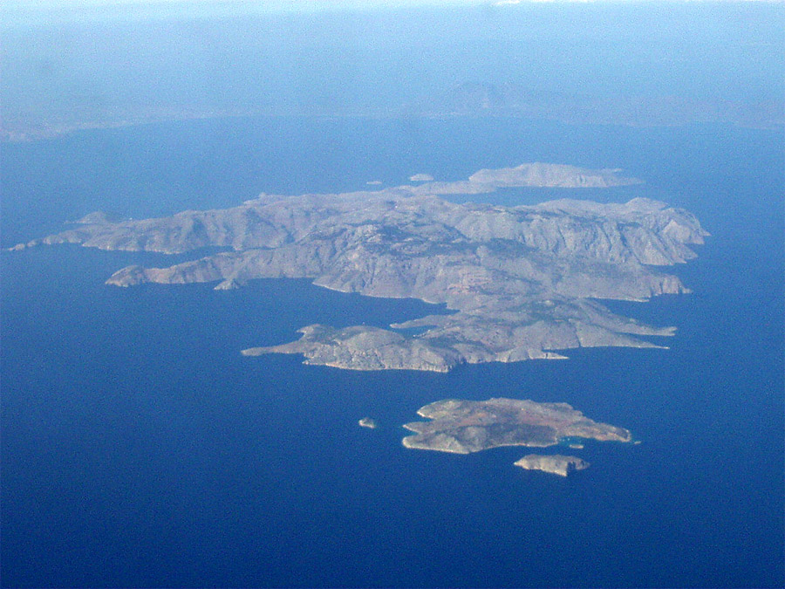

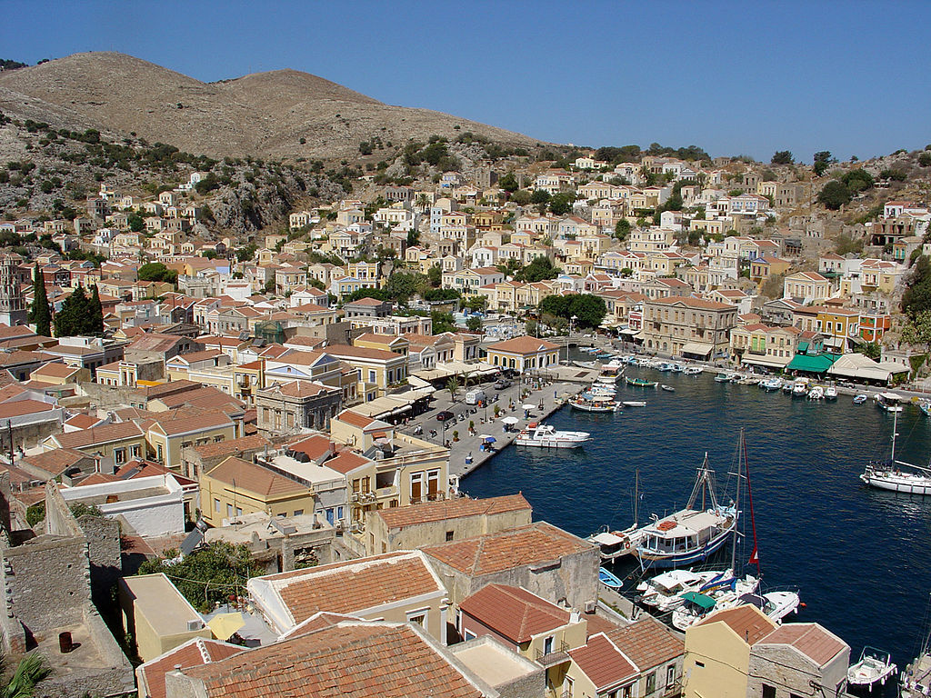

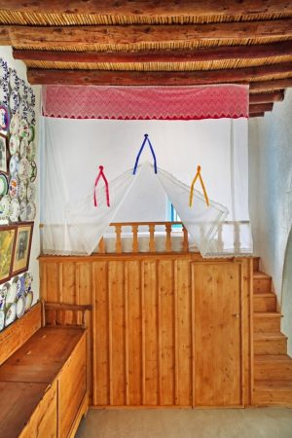

***Ο αποκρέβατος***

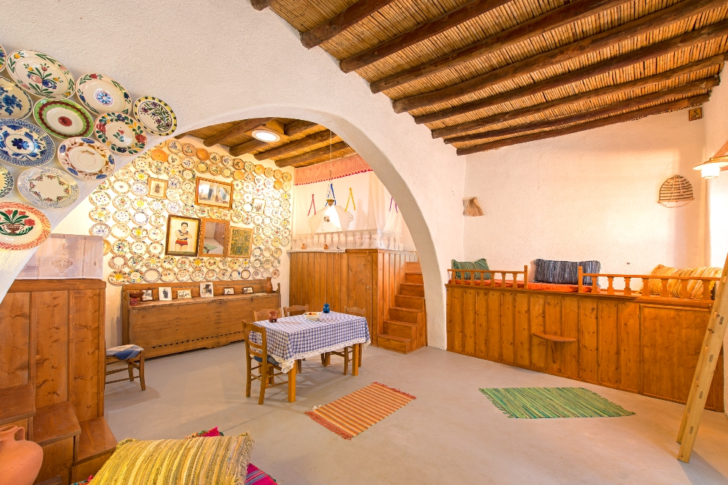

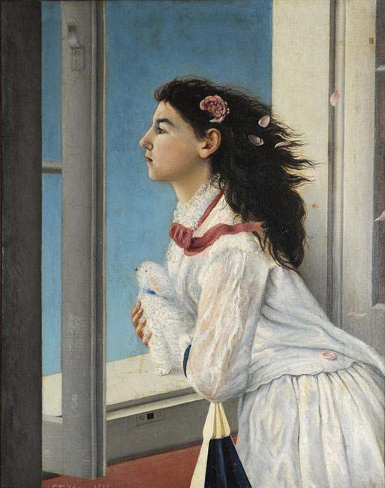

*‘’Κοπέλα στο παράθυρο’’, 1877, Γεώργιος Άβλιχος, Εθνική Πινακοθήκη Αθήνας*

*‘’…Τι να αγναντεύει άραγε η νεαρή Ρουμπίνα (γιατί ξέρουμε το όνομά της), κόρη του Ιωάννη Γεράσιμου Καβαλιεράτου, από το ανοικτό παράθυρο του εξοχικού της στα Βλαχάτα της Σάμης; Το βλέμμα της, ονειροπόλο, βυθίζεται στο γαλάζιο του ουρανού και το μικρό λευκό σκυλάκι που κρατάει στην αγκαλιά της μοιάζει και αυτό συνεπαρμένο από το ίδιο αθέατο για της όραμα. Το λευκό αέρινο φόρεμά της, ζωγραφισμένο με ανάλαφρους τόνους λιλά και ώχρας, έρχεται σε αντίθεση με τη μαύρη βεντάλια και τα λυτά κορακίσια μαλλιά της. Ένα θαλασσινό αεράκι, της ζέφυρος που μυρίζει Ιόνιο, αναδεύει τα μαλλιά του κοριτσιού και μαδάει το κόκκινο τριαντάφυλλο που τα στολίζει. Μήπως αυτό το φυλλορόισμα του ρόδου παραπέμπει συμβολικά στο εφήμερο της νιότης που ο χρόνος τη μαδάει και αυτή σαν τριαντάφυλλο;’’*

*πηγή σχολίου : η ταινία παρουσίασης του πίνακα από την Εθνική Πινακοθήκη Αθήνας :*

[*https://www.facebook.com/nationalgalleryathens/videos/%CE%B3%CE%B5%CF%8E%CF%81%CE%B3%CE%B9%CE%BF%CF%82-%CE%AC%CE%B2%CE%BB%CE%B9%CF%87%CE%BF%CF%82-1842-1909-%CE%BA%CE%BF%CF%80%CE%AD%CE%BB%CE%B1-%CF%83%CF%84%CE%BF-%CF%80%CE%B1%CF%81%CE%AC%CE%B8%CF%85%CF%81%CE%BF/724568008189416/*](https://www.facebook.com/nationalgalleryathens/videos/%CE%B3%CE%B5%CF%8E%CF%81%CE%B3%CE%B9%CE%BF%CF%82-%CE%AC%CE%B2%CE%BB%CE%B9%CF%87%CE%BF%CF%82-1842-1909-%CE%BA%CE%BF%CF%80%CE%AD%CE%BB%CE%B1-%CF%83%CF%84%CE%BF-%CF%80%CE%B1%CF%81%CE%AC%CE%B8%CF%85%CF%81%CE%BF/724568008189416/)